**AKADEMIA EKONOMICZNO-HUMANISTYCZNA W WARSZAWIE**

**KIERUNEK: INFORMATYKA**



Maciej Mróz (38061)

Rafał Sieczkowski (38069)

Jakub Bartnicki (38796)

**System Ewidencji Pracowników**

Projekt zespołowy.

Prowadzący mgr Łukasz Krawczuk vel. Walczuk

Warszawa, 2024

1. **Funkcjonalności systemu**
   1. Tworzenie konta użytkownika.
   2. Logowanie się do istniejącego konta.
   3. Wylogowanie z konta.
   4. Resetowanie hasła.
   5. Edytowanie danych osobowych.
   6. Zarządzanie uprawnieniami użytkowników.
   7. Panel boczny.
   8. Dodawanie nowych pracowników.
   9. Edytowanie informacji o pracownikach.
   10. Usuwanie pracowników.
2. **Przypadki użycia**
   1. Logowanie:
      1. Wpisujemy adres email, hasło i klikamy przycisk „Zaloguj się”.

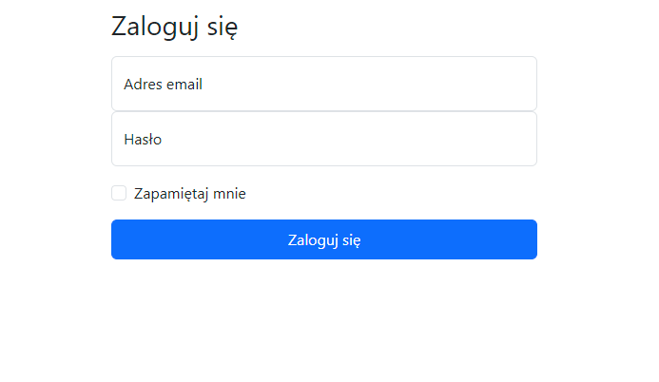

* + 1. Aplikacja loguje do systemu, w przypadku nieprawidłowego wpisania adresu email lub hasła nie dojdzie do logowania.
  1. Wybieranie listy:
     1. Wybranie listy Użytkowników poprzez naciśnięcie przycisku „Użytkownicy”:

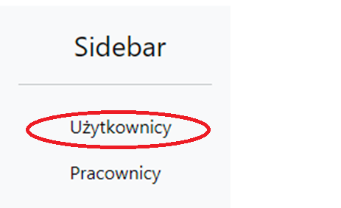

* + 1. Wybranie listy Pracowników poprzez naciśnięcie przycisku „Pracownicy”:

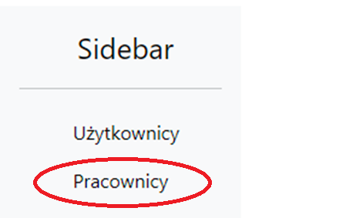

* 1. Wylogowanie z systemu:
     1. Kliknięcie w nazwę użytkownika następnie w przycisk „Wyloguj”:

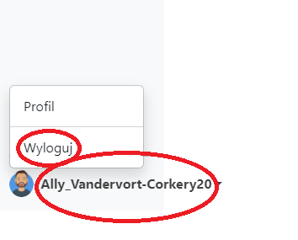

* 1. Dodawanie nowych użytkowników:
     1. Po wejściu w listę użytkowników klikamy przycisk „Dodaj użytkownika”:

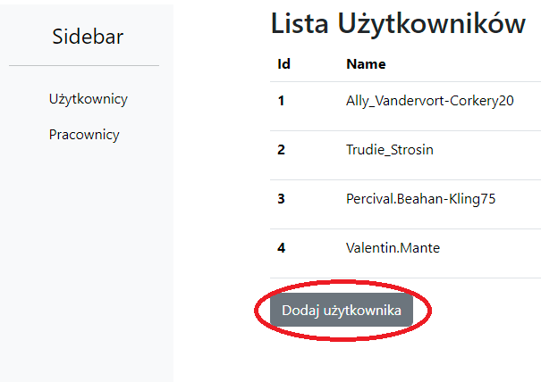

* + 1. Trzeba wypełnić formularz, następnie wybrać uprawnienia i kliknąć przycisk „Dodaj użytkownika”:

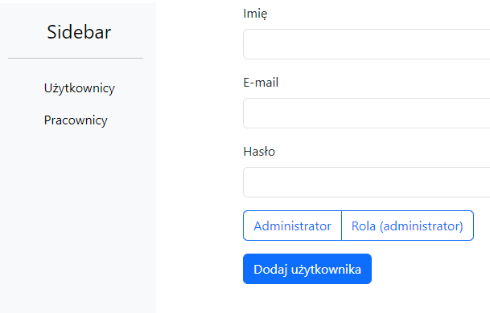

* 1. Edytowanie wpisanych użytkowników:
     1. Naciskamy przycisk „Edytuj” przy wybranym rekordzie:

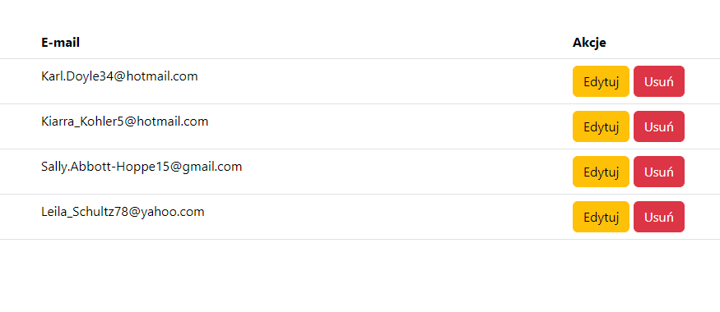

* + 1. Następnie zmieniamy dane i klikamy „Zapisz zmiany”:

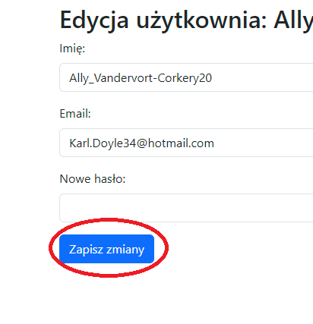

* 1. Usuwanie użytkowników:
     1. Usuwamy użytkowników poprzez wciśniecie przycisku „Usuń” w liście:

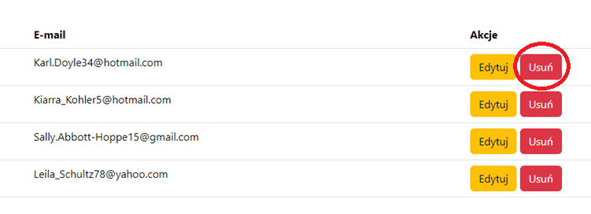

* 1. Dodawanie pracowników:
     1. Klikamy „Dodaj Pracownika” na liście pracowników:

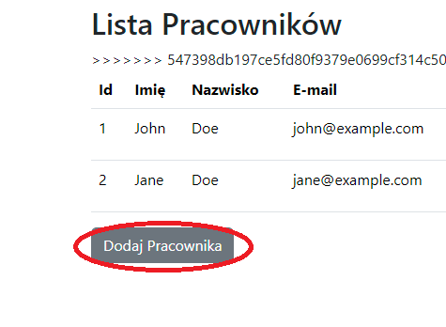

* + 1. Wypełniamy formularz i następnie klikamy „Dodaj Pracownika”

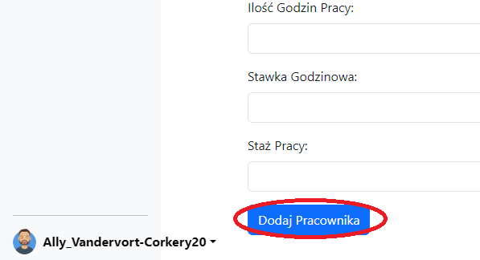

* 1. Edytowanie danych pracowników:
     1. Na liście pracowników klikamy „Edytuj”

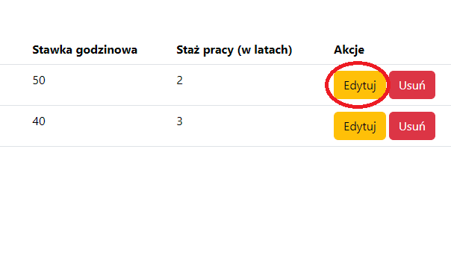

* 1. Usuwanie pracowników:
     1. Na liście pracowników klikamy „Usuń”:

